Asociācijas „ Lauku ceļotājs” viedoklis par Vides ministrijas pievienošanu citām valsts institūcijām.

Rīgā, 2009.gada 30.janvārī

Latvijas Lauku tūrisma asociācija (LLTA) „Lauku ceļotājs” izsaka nopietnas bažas par plašsaziņas līdzekļos dzirdēto informāciju attiecībā uz valdības nostādnēm apvienot Vides ministriju (VIDM) ar citu (ām) ministriju (ām). Uzskatām, ka minētais solis nākotnē nopietni apdraudēs mūsu nacionālās dabas vērtības, kas ir viens no svarīgākajiem un stratēģiskajiem Latvijas tūrisma resursiem. Diez vai vajadzētu Latvijai iet to pašu „evolūcijas” ceļu, ko gājušas citas, t.s., attīstītās Rietumeiropas valstis, kur daba pēc būtības ir saglabājusies tikai aizsargājamās teritorijās, un šādas teritorijas nereti tiek veidotas ... mākslīgi stādītas melnalkšņu audzes aizsardzībai.

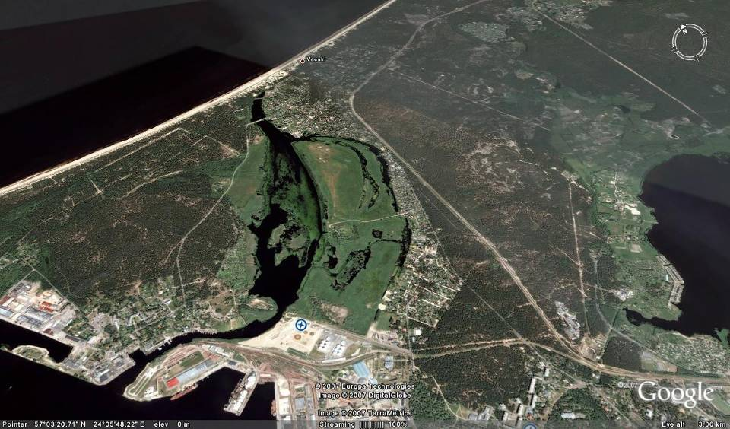 | 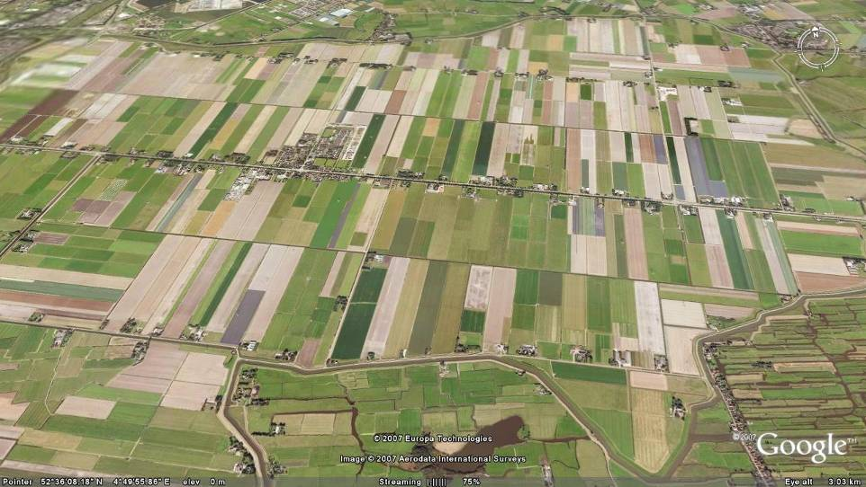
Latvijas ainava | Rietumeiropas ainava

Gan vietējo, gan ārvalstu tūristu, kā arī Pasaules tūrisma organizācijas aptaujas liecina, ka ceļotāji aizvien vairāk izvēlās „atpūtu dabā”, „neskartu dabu” un dažāda veida aktivitātes dabā. Šobrīd aptuveni puse no Latvijas lauku tūrisma mītnēm atrodas īpaši aizsargājamās dabas teritorijās (ĪĀDT) vai NATURA 2000 teritorijās, kurās lauku uzņēmēji savu piedāvājumu balsta uz tajās esošajiem dabas resursiem, tādejādi piesaistot savai mītnei tūristus. Šajās dabas teritorijās, pateicoties VIDM iniciatīvām, tiek veidota un uzturēta kvalitatīva ekotūrisma infrastruktūra, kas ir priekšnoteikums, lai tūristi varētu apmeklēt konkrētās teritorijās (piem., Embūtes dabas parkā, Ventas ielejas dabas liegumā, Teiču dabas rezervātā u.c.).

Nereti plašsaziņas līdzekļos tiek tiražēts viedoklis, ka Latvijā ir par daudz aizsargājamo dabas un NATURA 2000 teritoriju, tādejādi ierobežojot konkrētās teritorijas ekonomisko attīstību. Realitātē teritorijas ar dabas aizsardzības statusu aizņem ~ 11% no Latvijas valsts platības, tas ir gandrīz divas (!) reizes mazāk nekā Eiropas Savienībā vidēji! Turklāt, nevarētu teikt, ka pārējos 89 % valsts teritorijas, kurai nav piešķirts dabas aizsardzības statuss, būtu vērojama kvalitatīvi atšķirīga ekonomiski – sociālā situācija. Tieši otrādi, tādas nacionālas nozīmes ĪADT, kā piemēram, Gaujas, Ķemeru, Slīteres un Rāznas nacionālie parki, Ziemeļvidzemes biosfēras rezervāts (ar tajā ietilpstošo Salacas ielejas dabas parku, Vidzemes akmeņaino jūrmalu), Tērvetes dabas parks, Abavas senlejas dabas parks, Daugavas loku dabas parks un citi, šodien ir Latvijas masveidīgākie un nozīmīgākie reģionālie tūrisma galamērķi. Turpretī, piem., Jūrmalas pilsēta, kurā faktiski nav šādas aizsargājamās teritorijas, kļūst par ekskluzīvu privātmāju rajonu, kamēr daudzas bijušās sanatorijas un viesnīcas tur joprojām stāv kā pamesti grausti – diez vai šāda bijušo kūrortu apsaimniekošana (t.sk. Ķemeru sanatorijas dīkstāve) valstij nes lielāku ekonomisku ieguvumu?

Asociācija vienmēr ir iestājusies par ekonomisku attīstību. Esam arī par valsts līdzekļu optimizāciju un taupību. Tomēr uzskatām, ka, apvienojot Vides ministriju ar jebkuru citu ministriju, mēs Latvijā zaudēsim trauslo sabalansētību - dabas un vides aizsardzībai ar valsts teritorijas ekonomisko un sociālo attīstību. Vides ministrija var izpildīt savas funkcijas tikai kā neatkarīga institūcija, jo jebkurā savienojumā tās „tiks aprītas” par labu īstermiņa ekonomiskajai attstībai, kas ne vienmēr ilgtermiņā nes ekonomisku ieguvumu valstij un tās iedzīvotājiem. Vides ministrija ir un vienmēr būs kā „kontroles” institūcija jebkurai citai valsts ministrijai, lai uzturētu jau minēto līdzsvaru starp ekonomikas attīstību un dabas aizsardzību.

Mēs iestājamies pret Vides ministrijas apvienošanu ar jebkuru citu valsts ministriju, jo tas ne tikai formāli apdraud tūrisma resursus ārpus Rīgas un lauku tūrisma uzņēmējdarbību, bet arī pēc būtības būs pretrunā ar nacionālās nozīmes plānošanas dokumentos pausto uzstādījumu, ka viena no Latvijas prioritātēm ir ilgtspējīga valsts un dažādu nozaru, t.sk., tūrisma nozares attīstība. Tāpat uzskatām, ka šāds solis negatīvi ietekmēs Latvijas reģionu attīstību, kur tūrisms ir viena no nedaudzajām uzņēmējdarbības jomām, īpaši šī brīža situācijā.

LLTA „Lauku ceļotājs”
Tel. 67617600

